**Дробилка комбинированная ДЩМ**

**ТЕХНИЧЕСКАЯ ХАРАКТЕРИСТИКА**

|  |  |  |  |  |
| --- | --- | --- | --- | --- |
|  |  | ДЩМ-15 | ДЩМ-18 | ДЩМ-22 |
| 1 | Производительность, м.куб.*  при влажности 40%.** | 1,2-2,0 | 1,5-2,5 | 2,0-3,0 |
| 2 | Номинальная мощность, кВт. | 15 | 18 | 22 |
| 3 | Обороты ротора, об./мин | 3000 | 3000 | 3000 |
| 4 | Диаметр ротора, мм, | 520 | 420 | 600 |
| 5 | Количество ножей, шт. | 3 | 3 | 3 |
| 6 | Количество контр-ножей, шт. | 1 | 1 | 1 |
| 7 | Количество молотков | 12 | 18 | 36 |
| 8 | Размер загрузочного бункера, мм. | 400х400 | 450х450 | 500х500 |
| 9 | Размер загрузочного окна | 150х180 | 170х180 | 200х200 |
| 10 | Максимальный размер заготовок:  - цельные круглые, мм,  - плоские, ширина, мм  - толщина, мм.  - длина, м. | 80-90  10-140  10-70  до 2 | 90-100  10-180  10-80  до 2 | 100-120  10-220  10-90  до 2 |
| 11 | Размер выходного сырья, мм, | 0,5х1,0 | 0,5х1,0 | 0,5х1,0 |
| 12 | Габаритные размеры, мм,: (без вентилятора и циклона)  - длинна;  - ширина;  - высота, | 1200  500  1200 | 1200  500  1200 | 1400  600  1200 |
| 13 | Масса, кг, (без вентилятора и циклона) | 250 | 350 | 550 |

* - при установке вентилятора и циклона;

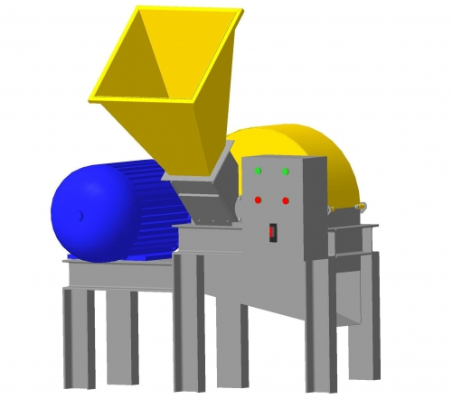** - максимальная влажность – 50%.

Дробилка предназначена для измельчения древесных отходов (вершин деревьев, некондиционных кусков, крупных обрезков и т.д.) в мелко-дисперсную фракцию. Влажность сырья не должна превышать 50%

Срок поставки: 45РАБОЧИХ ДНЕЙ.

Стоимость:ДЩМ-18: 250 000Р